’s-Hertogenbosch
Hertog Janstraat 1 t/m 35 en 2 t/m 36, Hertog Hendriksingel 74 t/m 108, Pettelaarseweg 7 t/m 41

Kadastraal : ’s-Hertogenbosch,  N-1459, N-1460, N-1476, N-1477,  N-1479A1, N-1479A2, N-1479A3,  N-1479A4, N-1479A5, N-1479A6, N-1479A7, N-1479A8, N-1479A9, N-1479A10,  N-1479A11, N-1479A12, N-1479A13,  N-1479A14, N-1479A15, N-1479A16,  N-1479A17, N-1479A18,  N-1480A1, N-1480A2, N-1480A3, N-1480A4, N-1480A5, N-1480A6, N-1480A7, N-1480A8, N-1480A9, N-1480A10, N-1480A11,  N-1480A12, N-1480A13, N-1480A14,  N-1480A15, N-1480A16, N-1480A17,  N-1480A18,  N-1482A1, N-1482A2, N-1482A3, N-1482A4, N-1482A5, N-1482A6, N-1482A7, N-1482A8, N-1482A9, N-1482A10, N-1482A11,  N-1482A12, N-1482A13, N-1482A14,  N-1482A15, N-1482A16, N-1482A17,  N-1482A18,  N-1483A1, N-1483A2, N-1483A3, N-1483A4,  N-1483A5, N-1483A6, N-1483A7, N-1483A8, N-1483A9, N-1483A10, N-1483A11,  N-1483A12, N-1483A13, N-1483A14,  N-1483A15, N-1483A16, N-1483A17,  N-1483A18  Monumentnr. : SOM0417  Huidige functie : wonen | Bouwjaar : 1952-1953  Architect : Jos Bedaux  Oorspr.functie : wonen

Verbouwingen :
Archief : Gemeente ’s-Hertogenbosch, afdeling BAM
Datum document: 04-02-2009

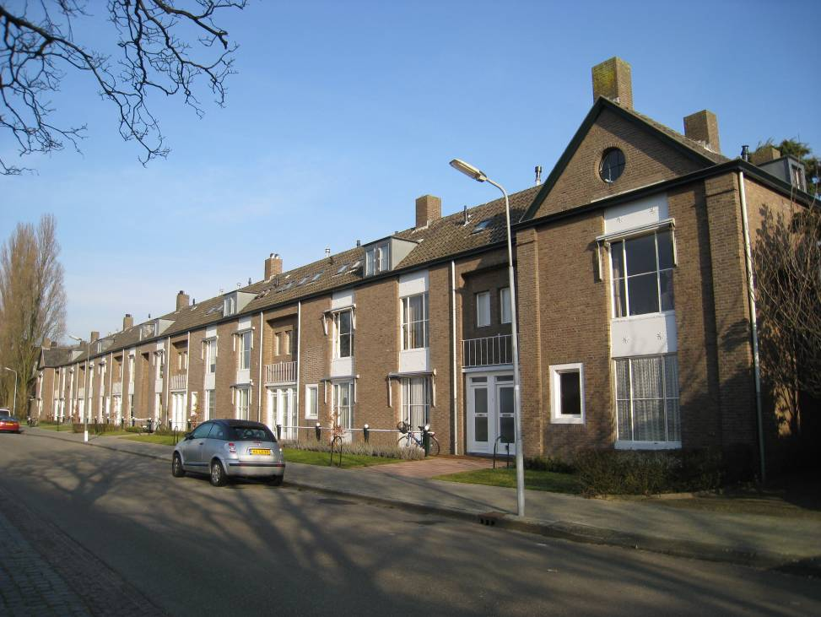

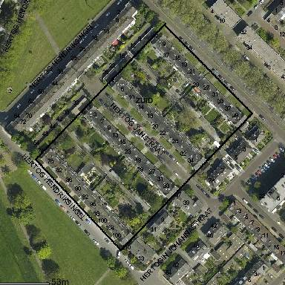

globale aanduiding van de percelen
Context

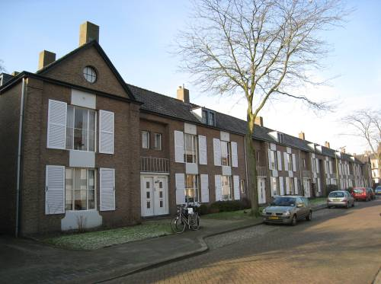

(Bouw)historie:
Het complex maakt deel uit van het omvangrijke Plan Zuid. Deze in de eerste helft van de jaren vijftig in de voormalige schootsvelden van de stad gerealiseerde uitbreidingswijk voor de gegoede middenklasse (Zuid I) is aangelegd naar een ontwerp van het bureau Kuiper, Gouwetor, De Ranitz en Bleeker, in samenwerking met de dienst Gemeentewerken. Langs de als een hoofdverbinding in de wijk fungerende Pettelaarseweg is geheel overeenkomstig de naoorlogse stedenbouwkundige uitgangspunten hoogbouw gerealiseerd, zowel evenwijdig aan als haaks op deze weg. Pas daarachter ervaart men het intieme karakter van de door laagbouw en een rastervormig stratenplan bepaalde woonbuurtjes. De flats aan de Pettelaarseweg vormen markante poortgebouwen voor deze buurtjes. De vanuit de stad gezien aan het begin van de wijk gelegen Hertog Hendriksingel accentueert tezamen met de Gregoriussingel de entree van Zuid en ook hier fungeert de bebouwing als een poortgebouw, langs ruime percelen met veel groen die de overgang vormen naar het Bossche Broek. De ruime aandacht voor licht, lucht en ruimte zoals die eertijds bestond blijkt bovendien uit het nabijgelegen Zuiderpark uit 1958.

Het door architect Jos Bedaux ontworpen complex aan de Hertog Janstraat 1-35 en 2-36, Hertog Hendriksingel 74-108 en Pettelaarseweg 7-41 dateert uit 1952-1953. Opdrachtgever was het Algemeen Mijnwerkersfonds van de Steenkolenmijnen in Limburg. Bedaux realiseerde de woningen tegelijk met het ervoor gelegen flatgebouw aan de Hertog Hendriksingel 2-72.
De Bossche Schoolstijl waarin het complex is uitgevoerd vindt zijn oorsprong in 1946 toen de benedictijner monnik Dom Hans van der Laan met zijn broer Nico in Den Bosch startte met de cursus ‘kerkelijke architectuur’. De lessen leidden tot vernieuwende inzichten over kerkenbouw, waarbij men zich onder meer liet inspireren door de ‘elementaire’ vormentaal van de vroegchristelijke en romaanse basilieken. Van der Laan’s ideeën hadden evenwel ook gevolgen voor de profane bouwkunst. Juist de ruimtelijke samenhang, gebaseerd op het verhoudingsgetal waarin eenieder grootte ervaart, vormde voor de Bossche School-architecten de leidraad voor nieuwe ontwerpen. Citaten uit de klassieke bouwkunst zoals timpanen, gevellijsten en lateien behoren tot de karakteristieke vormentaal van de Bossche School. Belangrijker evenwel nog is het accent dat wordt gelegd op soberheid en beheersing.

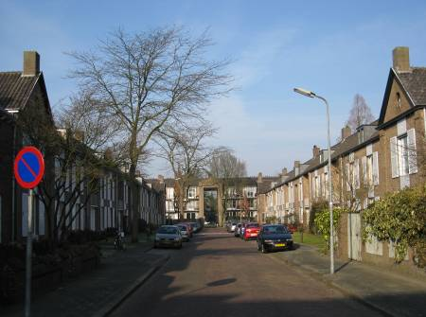

Jos Bedaux (1910-1989) startte in 1938 met een eigen architectenbureau dat, gevestigd in Goirle, tegenwoordig wordt geleid door zijn zoon Peer. Hij realiseerde zowel voor als na de oorlog een groot aantal ontwerpen, vooral woonhuizen maar bijvoorbeeld ook diverse kapellen. Tot zijn bekendste bouwwerken behoren het Kantongerecht in Tilburg (1963) en het hoofdgebouw van de Tilburgse universiteit (1970). Het universiteitsgebouw ontwierp hij in samenwerking met Nico van der Laan. Bedaux onderging de invloed van zowel de Bossche als de Delftse School maar vond in zijn latere oeuvre ook inspiratie in het Functionalisme.

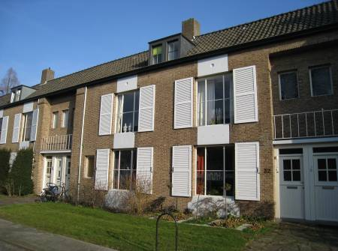

Het hier bedoelde complex bestaat uit vier evenwijdige, tweelaags blokken met beneden- en bovenwoningen. Van dit in een rastervormig patroon gerangschikte complex vormt het gelijktijdig door Bedaux gerealiseerde flatgebouw aan de noordwestzijde van dit buurtje een afschermende toegangspoort. De in dit flatgebouw gesitueerde doorgang leidt naar de centraal in het buurtje gelegen Hertog Janstraat en accentueert de symmetrische opzet van het complex.
Zoals gezegd is het complex in Bossche Schoolstijl uitgevoerd, met diverse klassieke motieven. Zo worden de vier blokken op de hoeken geleed door markante risalieten met hoeklisenen, een hoofdgestel en een timpaan. De terugwijkende geveldelen worden gekenmerkt door een evenwichtig spel van horizontalen en verticalen, met ondiepe gevelnissen waarin de ingangspartijen zijn gesitueerd. Afwisseling is verkregen door het onderscheid tussen de langs de Hertog Janstraat gelegen blokken en die langs de buitenzijden van het complex. Aan de Hertog Janstraat zijn ze voorzien van persienne-luiken, terwijl de overige blokken juist zijn gecombineerd met de voor het oeuvre van Bedaux zo karakteristieke stalen hekwerken met zich verjongende stijlen.

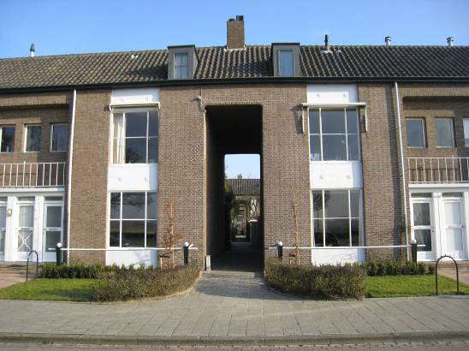

Halverwege de vier blokken bevinden zich hoge poortdoorgangen die aan het complex een suite- ofwel enfilade-karakter geven. Opvallend zijn verder de per blok verschillend vormgegeven toegangsdeuren. Alhoewel het complex in de loop van de tijd een enkele vernieuwing onderging deed dit geen afbreuk aan het authentieke karakter.

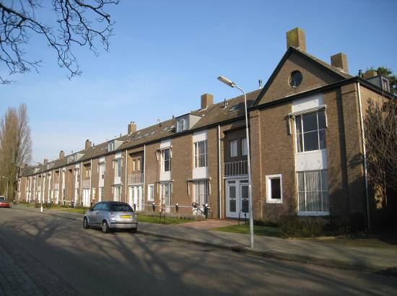

Ligging:
Het complex is gelegen in het zuidwestelijke deel van de wijk Zuid en vormt een op een rastervormig grondplan opgetrokken intiem buurtje tussen de Pettelaarseweg en het langs de zuidzijde van de wijk gelegen deel van de Hertog Hendriksingel. De Pettelaarseweg vormt de noordgrens van het buurtje. Beide straten liggen parallel aan de in het midden van het buurtje gelegen Hertog Janstraat. Langs de westzijde bevindt zich het aan het noordelijke deel van de Hertog Hendriksingel gesitueerde flatgebouw dat eveneens tot het complex behoort. Aan de oostzijde bevindt zich afzonderlijk ontworpen bebouwing in de vorm van enkele vrijstaande en gekoppelde villa’s (Hertogin Johannastraat).

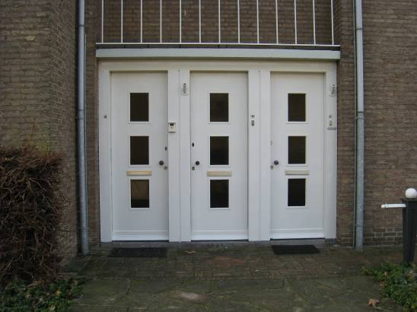

Beschrijving

Algemeen (hoofdvorm, kap):
De vier blokken tellen elk twee bouwlagen en een zolderverdieping onder afgeplatte zadeldaken waarop aan de uiteinden een haaks gelegen zadeldak aansluit. De dakschilden zijn gedekt met gesmoorde Oudhollandse pannen. Ze hebben houten lijstgoten en bakstenen schoorstenen. Op het voorschild bevinden zich houten dakkapellen met een plat dak en twee van 4-ruits roedenverdeling voorziene ramen. In sommige gevallen behielden de dakkapelwangen hun leidekking.
Op enkele plaatsen zijn dakramen toegevoegd. De op de achterschilden gelegen dakkapellen zijn breder en liggen verzonken in het dakvlak. Het metselwerk van de gevels bestaat uit rosebruine handvormsteen in Vlaams verband. In de vensters bevinden zich stalen ramen en de deuren zijn in hout uitgevoerd. Waar vernieuwing plaatsvond is zorgvuldig aangesloten bij de oorspronkelijke opzet.

Voorgevel:
Van ieder blok wordt de voorgevel gekenmerkt door een symmetrische indeling, met brede hoekrisalieten met een houten timpaan met een gemetseld front waarin zich een oculus bevindt. De risalieten worden langs de randen geleed door gemetselde lisenen. Een asymmetrisch langs het risaliet gelegen verticale vensterstrook heeft op beide verdiepingen een drielichtsvenster. Betonstroken markeren de onder- en bovenzijde van de vensters en zijn langs de buitenzijden van het complex verlevendigd met gesmede stermotieven. Vergelijkbare verticale vensterstroken geleden de overige geveldelen van de blokken. Aan de Hertog Janstraat zijn de betonstroken verlevendigd met cirkelvormen en hebben ze kwartholle hoeken op de begane grond. De

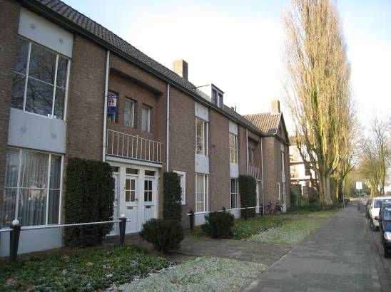

vensterstroken zijn in tweetallen gerangschikt en worden afgewisseld door verticale gevelnissen waarin de ingangspartijen zijn gesitueerd, telkens drie ingangen per strook. De deuren verschillen per blok, onder meer met twee enkelruits deurramen of met één deurraam met 4-ruits roedenverdeling. Op de bovenverdieping zijn de nissen voorzien van stalen sierhekken en hier bevat iedere nis drie kleine vensters met een enkelruits raam. Voorts, langs de Hertog Janstraat hebben de (brede) vensters een (vernieuwd) persienne-luik.

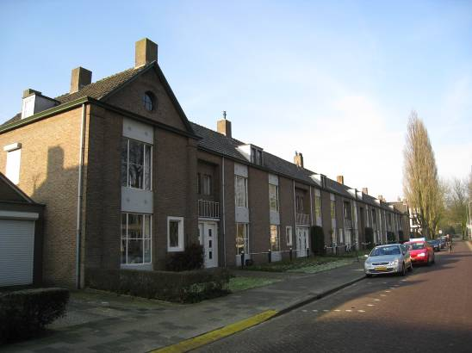

Zijgevels:
Aan de kopzijden zijn de blokken nagenoeg blind en bevindt zich slechts een enkel venster.

Achtergevel:
Aan de achterkant worden de blokken gekenmerkt door puien met tuindeuren en zijn er langs de bovenverdieping ononderbroken doorlopende betonnen balkons met eenvoudige ijzeren hekwerken met gaasbespanning.Op enkele plaatsen is de achetrgevel uitgebouwd met daardoor bredere balkons. Puien met balkondeuren worden afgewisseld door ingangen met een enkelvoudige deur. Verder zijn er ook hier (houten) persienne-luiken.

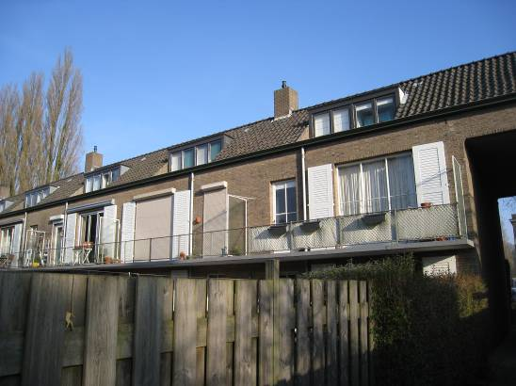

Interieur.
Het interieur is mede beschermd voor zover het monumentale waarden omvat.

Constructies:
Er is uitgegaan van gewapend betonconstructies. Tussen de ramen kwam trilbeton.

Erf, bijgebouwen, diversen:
Aan de Hertog Hendriksingel en de Pettelaarseweg bevinden zich langs de voorzijde van de woningen stalen hekwerken met zich naar beneden toe verjongende stijlen met een sierbol. Alle blokken worden voorafgegaan door groenstroken. Verder zijn er bijbehorende stoepen met beklinkering. Aan de achterzijde zijn de woningen voorzien van bijbehorende schuurtjes. Ze zijn opgenomen in reeksen met gemetselde muren en houten toegangsdeuren.

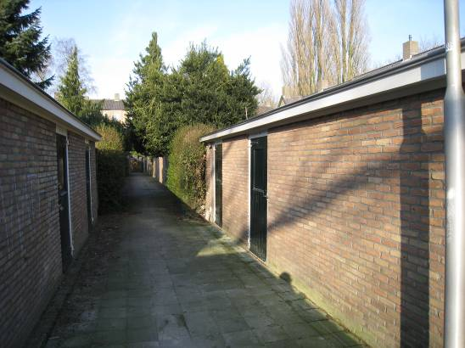

N.b. het flatgebouw aan de Hertog Hendriksingel 2-72 dat eveneens deel uitmaakt van het complex is afzonderlijk beschreven.

Literatuur/bronnen:
Olv Klijn (FABRIC) e.a., 10 x Den Bosch. Tien perspectieven op een middelgrote stad, Rotterdam 2008
Raukema, A.M. & Meulesteen, R. (red.), Brabant bouwt in baksteen. Na-oorlogse architectuur in Noord-Brabant 1945-1970, Den Bosch 1993 (tentoonstellingscatalogus 1993-1994)
Verhees, E. & Vos, A., Historische atlas van ’s-Hertogenbosch. De ruimtelijke ontwikkeling van een vestingstad, Amsterdam 2005
Motivering voor plaatsing op de gemeentelijke monumentenlijst

1. Architectonische en stedenbouwkundige waarden
Het uit vier blokken met beneden- en bovenwoningen voor de middenklasse bestaande complex aan de Hertog Janstraat 1-35 en 2-36, Hertog Hendriksingel 74-108, Pettelaarseweg 7-41 heeft stedenbouwkundige waarde vanwege de samenhang met de historische gebouwde omgeving. Het bouwwerk vormt één van de intieme buurtjes van de in de vroege jaren 1950 aangelegde wijk Zuid, welke (deels) schuil gaan achter meerlaags flatgebouwen die als monumentale schermwanden en poortgebouwen fungeren. Het onderhavige complex is tegelijk met een langs de westzijde gelegen flatgebouw gerealiseerd, waarmee de vier blokken een wezenlijke en symmetrische eenheid vormen. Zichtassen vanuit de in dit flatgebouw en de vier blokken gelegen doorgangen versterken de eenheid van het complex. Door zijn opzet is het complex karakteristiek voor de stedenbouwkundige uitgangspunten bij de wijkaanleg. Door hun symmetrische en klassieke gevelindeling met een regelmatige afwisseling van vensterstroken, gevelnissen en van timpanen voorziene hoekrisalieten hebben de vier blokken een hoge beeldwaarde in de door afwisselende bebouwing en een ruime opzet met veel groen bepaalde wijk. De Bossche Schoolstijl waarin het complex is uitgevoerd vormde de leidraad voor de invulling van de wijk.

2. Bouw- en/of kunsthistorische waarden
Het in 1952-1953 door architect Jos Bedaux uit Goirle gebouwde complex heeft architectuurhistorische waarde als een goed en in zijn uiterlijke verschijningsvorm gaaf bewaard gebleven voorbeeld van naoorlogse woningbouw. Karakteristiek voor de in Bossche Schoolstijl vormgegeven blokken is de evenwichtige en klassiek gelede opzet met de nadruk op een krachtig lijnenspel van horizontalen en verticalen, zorgvuldig metselwerk en diverse klassieke motieven zoals timpanen, lisenen en kroonlijsten. Van een bijzonder karakter zijn de diverse gesmede siermotieven (stervormen) en de langs de buitenzijden van het complex gelegen stalen hekwerken.

3. Cultuurhistorische waarden
Het complex heeft cultuurhistorische waarde als een markant voorbeeld van voor de middenklasse bestemde woningbouw uit de eerste decennia na de Tweede Wereldoorlog. In hun opzet en vormgeving weerspiegelen de uit beneden- en bovenwoningen bestaande blokken op een goed herkenbare wijze de ideeën over huisvesting van de middenklasse in de vroege jaren 1950. Als een wezenlijk onderdeel van de stedenbouwkundige aanleg en opzet van de wijk Zuid geeft het complex een goed beeld van de contemporaine ideeën over stadsuitbreiding. Zuid weerspiegelt het naoorlogse groeiproces van ’s-Hertogenbosch waarbij op een evenwichtige wijze is aangesloten bij het groene karakter van het Bossche Broek.

Het object Hertog Janstraat 1-35 en 2-36, Hertog Hendriksingel 74-108, Pettelaarseweg 7-41, bestaande uit een complex van vier tweelaags blokken met beneden- en bovenwoningen en bijbehorende schuurtjes, is op basis van bovenstaande criteria beschermenswaardig als gemeentelijk monument in de gemeente ‘s-Hertogenbosch

